Swing概要
Swing组件是现有的抽象窗口工具包（AWT）组件的增强，但不必用它们完全取代AWT组件。这两种组件可以用在同一个界面上。
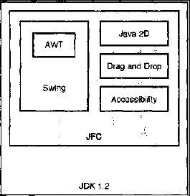

事件处理

Swing事件源及其相应的监听对象
Swing事件源 | 事件监听对象
AbstractButton  JTextField  Timer  JDirectoryPane | ActionListener
JScrollBar | AdjustmentListener
JComponent | AncestorListener
DefaultCellEditor | CellEditorListener
AbstractButton  DefaultCaret  JProgressBar  JSlider  JTabbedPane  JViewPort | ChangeListener
AbstractDocument | DocumentListener
AbstractButton  JComboBox | ItemListener
JList | ListSelectionListener
JMenu | MenuListener
AbstractAction  JComponent  TableColumn | PropertyChangeListener
JTree | TreeSelectionListener
JPopupMenu | WindowListener

底层事件、监听程序和匹配类
事件 | 监听程序
Java.awt.event.ComponentEvent | Java.awt.event.ComponentListener
Java.awt.event.ContainerEvent | Java.awt.event.ContainerListener
Java.awt.event.FocusEvent | Java.awt.event.FocusListener
Java.awt.event.KeyEvent | Java.awt.event.KeyListener
Java.awt.event.MouseEvent | Java.awt.event.MouseListneer
 | Java.awt.event.MouseMotionListener
Java.awt.event. | Java.awt.event.WindowListener

事件 | 监听程序 | 匹配类
Java.awt.event.ComponentEvent | ComponentListener | ComponentAdapter
Java.awt.event.ContainerEvent | ContainerListener | ContainerAdapter
Java.awt.event.FocusEvent | FocusListener | FocusAdapter
Java.awt.event.KeyEvent | KeyListener | KeyAdapter
Java.awt.event.MouseEvent | MouseListneer | MouseAdapter
 | MouseMotionListener | MouseMotionAdapter
Java.awt.event. | WindowListener | WindowAdapter

框架、窗格和面板

框架(JFrame)
Swing框架是一个容器，其作用是作为使用Swing的程序主窗口。Swing框架拥有一个标题、一个边界以及一些按钮、例如将窗口最大化、最小化或关闭。

当关闭时的操作（相当于窗口关闭时Listener的作用）：
setDefaultCloseOperation(WindowConstants.EXIT_ON_CLOSE);

窗格
根窗格是一个虚拟容器，它包含内容窗格、分层窗格、玻璃窗格和菜单条。其它组件不能添加到根窗格上，只能添加到其所包含的四种具体窗格上。
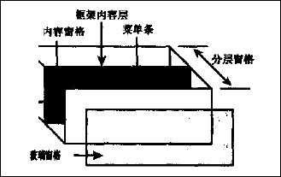

内容窗格
内容空格实际上位于分层空格的某一层上。分层窗格包含了若干层，内容窗格的位置是由分层窗格常数FRAME_CONTENTLAYER确定的。事实上，菜单条和内容空格是位于框架内容层上的。
- 说明：内容窗格缺省地设置为带边界的布局管理器。

玻璃窗格
玻璃窗格为于内容窗格和菜单条之上。缺省情况下是不可见的。
- 说明：
通过调用玻璃窗格对象上的setVisible(true)方法，可以使其成为可见，调用琉璃窗格对象上的getGlassPane()方法则可以取得对玻璃空格的引用。

菜单条
菜单条添加在菜单条区域内，该区域是一个很窄的长方形区域，位于分层窗格中的框架内容窗格这一层的上部边缘。其余的区域由内容窗格占据。

分层窗格(JLayeredPane)
分层窗格是一种容器，它包含多个层面，每一层可用来加入处于不同深度（第3维上）的一类组件。

内容框架（JInternalFrame）
与Swing类似，但有一点重要差别：内部框架是轻量级的。特性：拖放、关闭、最小化、大小调整、标题和菜单条。

桌面窗格（JDesktopPane）
桌面窗格是特殊类型的分层窗格，用来在java应用程序中创建虚拟的桌面。其主要的目的是为了添加内部框架。桌面空格负责管理重叠的内部框架并根据其内容将它们按正确的顺序放置。桌面窗格也支持内部框架的桌面管理器。可以用它的构造函数JDesktopPane()创建桌面窗格。
桌面管理器负责管理桌面窗格和内部框架的外观效果。

面板（JPanel）
面板是一个Swing容器，常用来组合小程序或框架某个区域内的若干组件。面板还可以用来组合其他的面板。

拆分窗格(JSplitPane)
拆分窗格是一个轻量级的Swing容器，它将置于其中的组件从图形形式上作了划分。拆分窗格只能包含两个组件。拆分窗格有两种类型：水平和垂直拆分。

卡片式窗格
当选中一个卡片时，卡片窗格便从一组组件中显示出该选中的组件。此卡片的扩展都可以有一个标题、一个图标，也可以同时拥有两者。

JButton、JToggleButton、JCheckBox、JRadioButton、JList、JComboBox
示例：
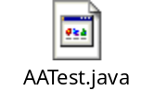

布局管理器

流布局管理器（FlowLayout）
组件是按照其自身的或者某个预选的大小显示在一行上。如果组件不能在一行内排列完。那么流布局管理器就会将组件折到下一行上。这个过程会连续地从上到下进行。直到所有的组件都被放置在了容器内。也可以指定组件是按照左对齐、右对齐或者居中排列。缺少情况下，组件在每一行上是居中排列的。

网格布局管理器（GridLayout）
网格中所有空格的大小都是一样的，并且风格中空格的个数可由风格的行数和决定。例如，一个三行两列的风格能够产生六个大小相等的空格，它们可以用来放置六个组件。每一个用户接口填满一个空格。

边界布局管理器（BorderLayout）
边界布局管理器依照容器的北、南、东、西、中这些地理方位来放置组件。组件会以其本身的大小或选定的大小填满相应的位置，并且它们之间不留间隔。缺省情况下，Swing小程序的内容空格对象和框架都带有边界。

卡片布局管理器（CardLayout）
把各种GUI组件放置分别在不同的卡片上的布局管理，而这些卡片可以相互重叠并共享同一个显示区域。一个时间只能看到一个卡片---位于最上面的那张卡片。可以通过实现CardLayout类中的方法把其他的卡片调到前面显示。

无序网格布局管理器（GridBagLayout）

表格

简单表格

表头
- TableHeader JTable.getTableHeader()方法得到；
- 也可以调用JTable.setTableHeader()来设置表头；
- 表头的显示需要手动设置；

String[] columnNames = {"学号","姓名","性别"};
String[][] rowsData = {{"001","张三","男"},{"002","李四","男"},{"003","王五","女"}};
table = new JTable(rowsData,columnNames);

//需要手动设置表头的显示
getContentPane().add(table.getTableHeader(), BorderLayout.NORTH);
getContentPane().add(table, BorderLayout.CENTER);

调整列的尺寸

表格模型(TableModel)

抽象表格模型(AbstractTableModel)
例：
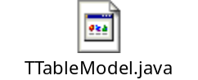

表格选择单元格
- MULTIPLE_INTERVAL_SELECTION
selectionMode 属性的值：一次选择一个或多个连续的索引范围。
- SINGLE_INTERVAL_SELECTION
selectionMode 属性的值：一次选择一个连续的索引范围。
- SINGLE_SELECTION
selectionMode 属性的值：一次选择一个列表索引。
例：
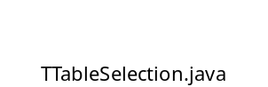

编辑表格单元
例：
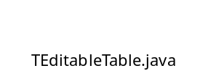

文本配件

文本字段(JTextField)

口令字段(JPasswordField)

文本区域(JTextArea)

光标事件和监听程序
例：
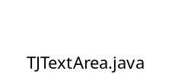

编辑器工具箱

编辑器窗格(JEditorPane)
例：
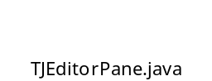

文本窗格(JTextPane)
例：
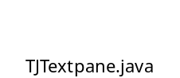

滚动条和滑动条

滚动条（JScrollBar）
不常用，一般情况下用JScrollPane即可。

滚动窗格（JScrollPane）
常用，不再介绍

滑动条（JSlider）
例：
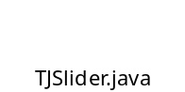

菜单、工具条和工具提示

菜单条、菜单、菜单项（JMenuBar、JMenu、JMenuItem）
例（菜单条、菜单）：
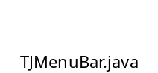
例（菜单项）：
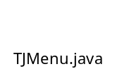

复选框、单选按钮菜单项（JCheckBoxMenuItem、JRadioButtonMenuItem）
例:
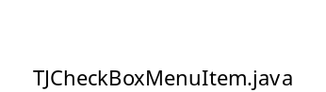

弹出式菜单（JPopupMenu）
例：
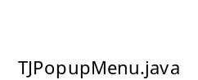
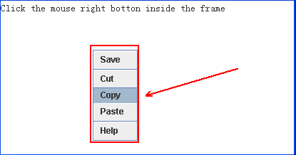

工具条、工具提示（JToolBar、JToolTip）
例：
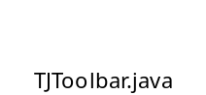
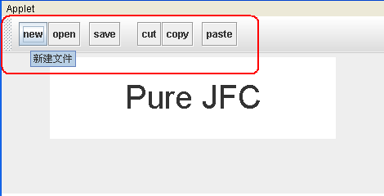

处理多控件公共操作
例：
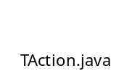

对话框和选项窗格

对话框（JDialog）

选项窗格（JOptionPane）

消息、确认、输入、选项对话框
例：
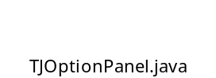

文件和颜色选择器

文件选择器（JFileChooser）
例：本例内容包括定制视图和文件过滤器
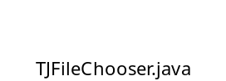

颜色选择器
暂时不学习。

树

简单的树
例：
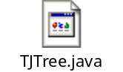

树模型
例：
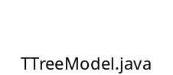

用树完成交互
例：
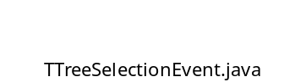

绘制树节点单元
例：
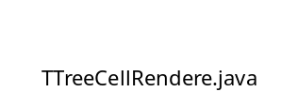

定时器和进度指示器

定时器（java.swing.Timer）
例：
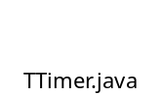

进度条（JProgressBar）
例：
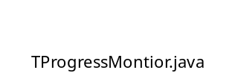

进度监视器（ProgerssMonitor）
例：
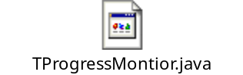

输入流的进度监视器（ProgerssMonitorInputStream）
例：
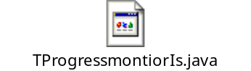

其它

给菜单设置快捷键
jMenuItem.setAccelerator(
KeyStroke.getKeyStroke('A',
java.awt.Event.ALT_MASK+java.awt.Event.CTRL_MASK,
false)
);

获取屏幕的长和宽
Toolkit.getDefaultToolkit().getScreenSize().width;
Toolkit.getDefaultToolkit().getScreenSize().height;

RCP总结

AppDialogView的构造器和调用方法

构造器代码
super(JOptionPane.getFrameForComponent(component));
this.setTitle("计算本期设备平均容量");
this.setSize(618,165);
this.setLocationRelativeTo(this);
this.setResizable(false);
this.setModal(true);

调用代码
new ComputePJRL(PlantsDetailEdit.this).open(PlantsDetailEdit.this.mainFrame, appPara);

显示控制中使用display_info
dataTable.setDataModelName("/com.cepri.it.datacheck.core.dao.check_item_define_dis");

DataTable中添加Listener和DataTableAdapter
this.dataTable.addDataTableListener(new DataTableAdapter() {
public void itemChanged(int row, int col, java.lang.Object oldData, java.lang.Object newData){
}
}

DataTable列宽充满整行
this.itemGroupTable.getTable().setAutoResizeMode(JTable.AUTO_RESIZE_ALL_COLUMNS);

TableCellRenderer & TableCellEditor
- TableCellRenderer就是用来绘制展示当前cell单元数值内容的，你可以用文字、数值或者图片来表示内容，当然最强大展示方式的就是通过自定义自己的renderer组件，通过Java2D来绘制各种天花乱坠的效果。
- TableCellEditor主要是用来当用户点击在具体cell时进行编辑的组件，所以TableCellEditor除了具有TableCellRenderer一样的绘制功能外还可以进行交互动作，例如在cell上出现下拉框、勾选框甚至通过按钮弹出更复杂的对话框让用户进行输入编辑。

TableCellRenderer单独编写
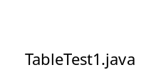
package com.cepri.it.cpbase.test;
import java.awt.BorderLayout;
import java.awt.Component;
import java.awt.GridLayout;
import java.awt.event.ActionEvent;
import java.awt.event.ActionListener;

import javax.swing.AbstractCellEditor;
import javax.swing.JButton;
import javax.swing.JComponent;
import javax.swing.JFrame;
import javax.swing.JPanel;
import javax.swing.JScrollPane;
import javax.swing.JTable;
import javax.swing.table.AbstractTableModel;
import javax.swing.table.TableCellEditor;
import javax.swing.table.TableCellRenderer;
import javax.swing.table.TableColumn;

public class TableTest1 extends JFrame {
JTable table;
String[] states = new String[] { "stop", "stop", "stop" };

/**
* TableCellEditor用于编辑单元格内容
*/
class Editor extends AbstractCellEditor implements TableCellEditor,
ActionListener {
int row;
JTable table;
JPanel panel;
JButton start;
JButton stop;

Editor() {
panel = new JPanel();
panel.setLayout(new GridLayout(1, 2));
start = new JButton("start");
stop = new JButton("stop");
start.addActionListener(this);
stop.addActionListener(this);
panel.add(start);
panel.add(stop);
}

public Object getCellEditorValue() {
return null;
}

public Component getTableCellEditorComponent(JTable table,
Object value, boolean isSelected, int row, int column) {
this.table = table;
this.row = row;
return panel;
}

public void actionPerformed(ActionEvent e) {
if (e.getSource() == start) {
states[row] = "start";
} else {
states[row] = "stop";
}
((AbstractTableModel) table.getModel())
.fireTableCellUpdated(row, 0);
}

}

/**
* TableCellEditor用于渲染单元格内容
*/
class Renderer extends JComponent implements TableCellRenderer {
JPanel panel;
JButton start;
JButton stop;

Renderer() {
panel = new JPanel();
panel.setLayout(new GridLayout(1, 2));
start = new JButton("start");
stop = new JButton("stop");
panel.add(start);
panel.add(stop);
}

public Component getTableCellRendererComponent(JTable table,
Object value, boolean isSelected, boolean hasFocus, int row,
int column) {
return panel;
}
}

class TableModel extends AbstractTableModel {
public int getColumnCount() {
return 2;
}

public int getRowCount() {
return states.length;
}

public Object getValueAt(int rowIndex, int columnIndex) {
if (columnIndex == 0) {
return states[rowIndex];
}
return null;
}

public String getColumnName(int columnIndex) {
if (columnIndex == 0) {
return "state";
} else {
return "operate";
}
}

public boolean isCellEditable(int rowIndex, int columnIndex) {
if (columnIndex == 0) {
return false;
} else {
return true;
}
}
}

public TableTest1() {
super("renderer and editor self-existent");
table = new JTable(new TableModel());
TableColumn tableColumn = table.getColumnModel().getColumn(1);
tableColumn.setCellRenderer(new Renderer());//设置渲染器
tableColumn.setCellEditor(new Editor());//设置编辑器

this.getContentPane().setLayout(new BorderLayout());
this.getContentPane().add(new JScrollPane(table), BorderLayout.CENTER);
this.setSize(500, 300);
this.setDefaultCloseOperation(JFrame.EXIT_ON_CLOSE);
}

public static void main(String[] args) {
new TableTest1().show();

}
}

TableCellRenderer通过TableCellEditor获取
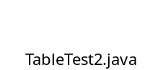
package com.cepri.it.cpbase.test;

import java.awt.BorderLayout;
import java.awt.Component;
import java.awt.GridLayout;
import java.awt.event.ActionEvent;
import java.awt.event.ActionListener;

import javax.swing.AbstractCellEditor;
import javax.swing.JButton;
import javax.swing.JComponent;
import javax.swing.JFrame;
import javax.swing.JPanel;
import javax.swing.JScrollPane;
import javax.swing.JTable;
import javax.swing.table.AbstractTableModel;
import javax.swing.table.TableCellEditor;
import javax.swing.table.TableCellRenderer;
import javax.swing.table.TableColumn;

public class TableTest2 extends JFrame {
JTable table;
String[] states = new String[] { "stop", "stop", "stop" };

/**
* TableCellEditor用于编辑单元格内容
*/
class Editor extends AbstractCellEditor implements TableCellEditor,
ActionListener {
int row;
JTable table;
JPanel panel;
JButton start;
JButton stop;

Editor() {
panel = new JPanel();
panel.setLayout(new GridLayout(1, 2));
start = new JButton("start");
stop = new JButton("stop");
start.addActionListener(this);
stop.addActionListener(this);
panel.add(start);
panel.add(stop);
}

public Object getCellEditorValue() {
return null;
}

public Component getTableCellEditorComponent(JTable table,
Object value, boolean isSelected, int row, int column) {
this.table = table;
this.row = row;
return panel;
}

public void actionPerformed(ActionEvent e) {
if (e.getSource() == start) {
states[row] = "start";
} else {
states[row] = "stop";
}
((AbstractTableModel) table.getModel())
.fireTableCellUpdated(row, 0);
}

}

/**
* TableCellEditor用于渲染单元格内容，
* 渲染的内容是通过TableCellEditor类中getTableCellEditorComponent方法获取，不再需要重新定义
*/
class Renderer extends JComponent implements TableCellRenderer {
TableCellEditor editor;

Renderer(TableCellEditor editor) {
this.editor = editor;
}

public Component getTableCellRendererComponent(JTable table,
Object value, boolean isSelected, boolean hasFocus, int row,
int column) {
return editor.getTableCellEditorComponent(table, value, isSelected, row, column);
}
}

class TableModel extends AbstractTableModel {
public int getColumnCount() {
return 2;
}

public int getRowCount() {
return states.length;
}

public Object getValueAt(int rowIndex, int columnIndex) {
if (columnIndex == 0) {
return states[rowIndex];
}
return null;
}

public String getColumnName(int columnIndex) {
if (columnIndex == 0) {
return "state";
} else {
return "operate";
}
}

public boolean isCellEditable(int rowIndex, int columnIndex) {
if (columnIndex == 0) {
return false;
} else {
return true;
}
}
}

public TableTest2() {
super("editor used by renderer");
table = new JTable(new TableModel());
TableColumn tableColumn = table.getColumnModel().getColumn(1);
tableColumn.setCellRenderer(new Renderer(new Editor()));
tableColumn.setCellEditor(new Editor());

this.getContentPane().setLayout(new BorderLayout());
this.getContentPane().add(new JScrollPane(table), BorderLayout.CENTER);
this.setSize(500, 300);
this.setDefaultCloseOperation(JFrame.EXIT_ON_CLOSE);
}

public static void main(String[] args) {
new TableTest2().show();

}
}

JComboBox选项是JCheckBox

package com.cepri.it.cpbase.test;

import java.awt.Component;
import java.awt.Dimension;
import java.awt.Font;
import java.awt.event.ActionEvent;
import java.awt.event.ActionListener;
import java.io.Serializable;

import javax.swing.JCheckBox;
import javax.swing.JComboBox;
import javax.swing.JFrame;
import javax.swing.JLabel;
import javax.swing.JList;
import javax.swing.ListCellRenderer;
import javax.swing.SwingUtilities;
import javax.swing.border.Border;
import javax.swing.border.EmptyBorder;

public class MyComboBox extends JComboBox implements ActionListener {

private static final long serialVersionUID = 1L;
JLabel showAll = new JLabel();
public MyComboBox() {
addItem(new CheckValue(false, "Select All"));
this.setRenderer(new CheckListCellRenderer());

this.addActionListener(new ActionListener() {
public void actionPerformed(ActionEvent ae) {
itemSelected();
}
});
}

/**
* 选中某项
*/
private void itemSelected() {
if (getSelectedItem() instanceof CheckValue) {//JComboBox中存储的item
if (getSelectedIndex() == 0) {//如果是全选
selectedAllItem();
} else {//普通选项
CheckValue jcb = (CheckValue) getSelectedItem();
jcb.bolValue = (!jcb.bolValue);
setSelectedIndex(getSelectedIndex());
}
SwingUtilities.invokeLater(new Runnable() {
public void run() {
/* 选中后依然保持当前弹出状态 */
showPopup();
}
});
}
}

/**
* 全选
*/
private void selectedAllItem() {
boolean bl = false;
for (int i = 0; i < getItemCount(); i++) {//getItemCount是JComboBox中一共有多少选项
CheckValue jcb = (CheckValue) getItemAt(i);//getItemAt是JComboBox中第I个选项的Item
if (i == 0) {
bl = !jcb.bolValue;
}
jcb.bolValue = (bl);
}
setSelectedIndex(0);
}

/**
* JComboBox下拉框的渲染器
*/
class CheckListCellRenderer extends JCheckBox implements ListCellRenderer, Serializable {
private static final long serialVersionUID = 1L;
Border noFocusBorder;

public CheckListCellRenderer() {
super();
if (noFocusBorder == null) {
noFocusBorder = new EmptyBorder(1, 1, 1, 1);
}
setOpaque(true);
setBorder(noFocusBorder);
}

public Component getListCellRendererComponent(JList list, Object value,
int index, boolean isSelected, boolean cellHasFocus) {
// setComponentOrientation(list.getComponentOrientation());

if(index==-1){//如果是选中显示内容行
StringBuffer sb = new StringBuffer();
int size = list.getModel().getSize();
for(int i=0;i<size;i++){//循环所有的选项
CheckValue cv = (CheckValue)list.getModel().getElementAt(i);
if(cv.bolValue && cv.value!="Select All"){//选中的内容，不包括全选选项
sb.append(cv.value+",");
}
}
showAll.setText(sb.toString());
return showAll;
}
if (isSelected) {
setBackground(list.getSelectionBackground());

setForeground(list.getSelectionForeground());
} else {
setBackground(list.getBackground());
setForeground(list.getForeground());
}
if (value instanceof CheckValue) {
CheckValue ckValue = (CheckValue) value;
this.setText(ckValue.value == null ? "" : ckValue.value);
this.setSelected(ckValue.bolValue);
}
// setEnabled(list.isEnabled());
// setFont(list.getFont());
// setBorder((cellHasFocus) ? UIManager.getBorder("List.focusCellHighlightBorder") : noFocusBorder);
return this;
}
}

public static void main(String args[]) {
try {
MyComboBox jComboBox1 = new MyComboBox();
jComboBox1.setPreferredSize(new Dimension(25, 400));
jComboBox1.setBounds(127, 123, 262, 30);
jComboBox1.setFont(new Font("Dialog", Font.PLAIN, 12));

JFrame frame = new JFrame();
frame.getContentPane().setLayout(null);
frame.setBounds(100, 100, 500, 375);
frame.setDefaultCloseOperation(JFrame.EXIT_ON_CLOSE);
frame.getContentPane().add(jComboBox1);
frame.setVisible(true);

for (int i = 0; i < 10; i++) {
CheckValue cValue = new CheckValue();
cValue.value = "测试_" + i;
if (i % 3 == 0) {
cValue.bolValue = true;
}
jComboBox1.addItem(cValue);
}

} catch (Exception e) {
e.printStackTrace();
}
}
}

